- Què hi fas tu aquí?
- Estic veient com creix la mongetera.

L’Iris la va advertir que de la mongetera podia baixar un gegant. La Ventafocs, agraïda, li va dir que havia vist uns nois molt formosos al costat del riu i que potser allà estava el seu príncep.
L’Iris decidida va anar cap al riu.

Un cop va arribar al riu va adonar-se que abans de començar a buscar, tenia molta gana! Es va menjar la poma que li havia donat la Blancaneus. No se’n recordava que estava enverinada! Poc a poc es va començar a trobar malament.

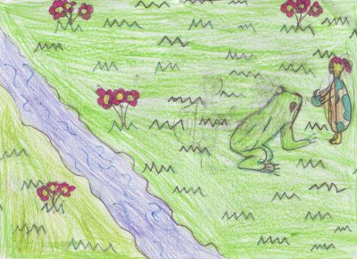

Just en aquell moment va passar una granota. La granota es va acostar a l’Iris saltant i li va preguntar què li passava. L’Iris li va explicar. La granota va decidir cuidar-la, alimentar-la o cantar-li moltes cançons. Aleshores l’Iris va començar a pensar que potser aquella granota era el seu príncep. Va decidir fer-li un petó i la granota es va convertir en un noi, però aquell noi a l’Iris li recordava molt en Jacob.

En aquell moment l’Iris va recordar els contes que el Jacob li va explicar, els seus amics que vivien amb ella: les vuit tortugues, els ocells, els gats i els gossos. Va començar a posar-se molt trista i va decidir que volia tornar. Es va acomiadar del príncep-granota i va caminar pel costat del riu tot rumiant la manera de tornar a casa. Finalment va arribar a la desembocadura del riu, i allà al costat va veure la platja.

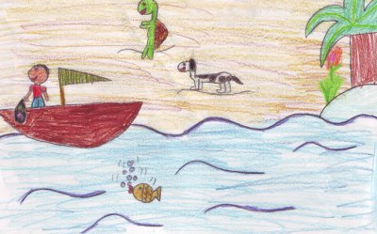

L’Iris va passar molta por quan va aparèixer un gos molt més gran que ella. Però després es va adonar de les seves taques negres sobre el llom blanc i va veure que era un dels 101 dàlmates i li va demanar ajuda. El dàlmata el va acompanyar fins a la barca d’un pescador. El pescador es deia Oriol i era amic d’un peix del color de l’or. Aquest peix, sempre que l’Oriol necessitava ajuda, l’ajudava. El pescador, en sentir la història de l’Iris, va demanar-li ajuda al peix. EL peix els va indicar on estava la casa d’en Jacob.

Quan van arribar a casa d’en Jacob es van trobar un bota just davant de la porta. De la bota va sortir un gat, el gat amb botes! L’Iris li va demanar:

- Em pots portar a la peixera un altre vegada?

El gat molt amablement la va agafar amb les urpes i es van acomiadar dels seus nous amics. En Jacob es va alegrar molt quan va veure a l’Iris a casa. Li va donar un petó molt gran i els va explicar als seus pares que ja havia arribat.

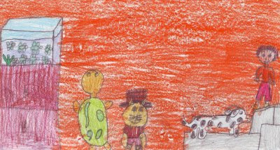

En Jacob li va donar una abraçada i la va tornar a la peixera. Allà es va retrobar amb totes les seves amigues les tortugues. L’Iris els va demanar perdó per tot el que havia fet.

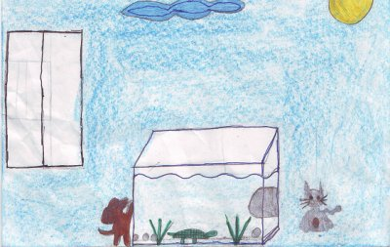

Esta molt bé somiar amb contes, però no ens podem oblidar dels amics. Per aprofitar la gran imaginació de l’Iris, en Jacob va obrir una llibreria amb tots els contes que l’Iris els hi deixava.

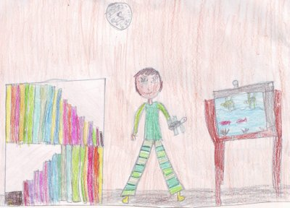

I vet aquí una tortugueta, que feliç acaba la historieta!

